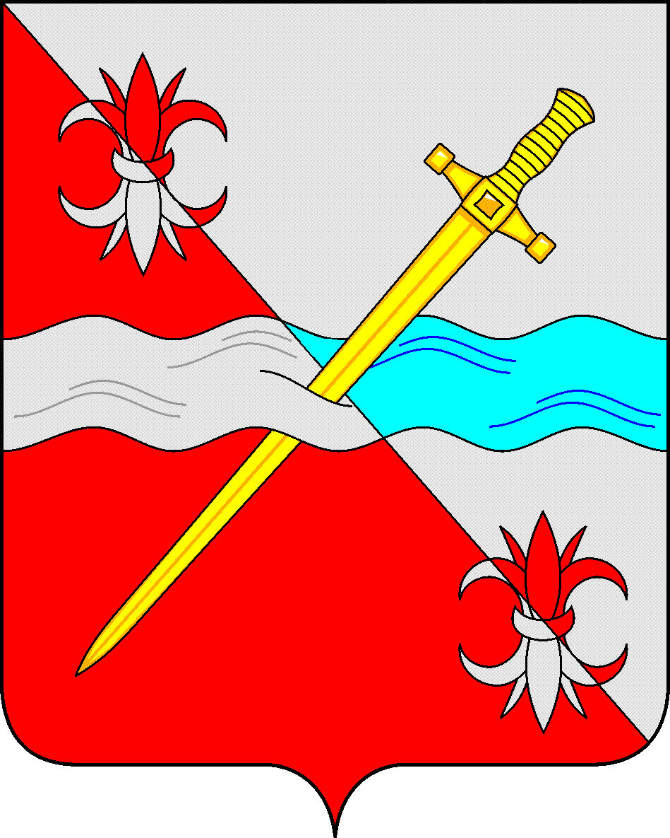

**СОВЕТ**

**депутатов Советского муниципального округа**

**Ставропольского края**

**РЕШЕНИЕ**

01 октября 2024 г. № 238

г. Зеленокумск

О награждении Почетной грамотой

Совета депутатов Советского муниципального

округа Ставропольского края

В соответствии с Положением о Почетной грамоте Совета депутатов Советского муниципального округа Ставропольского края, Совет депутатов Советского муниципального округа Ставропольского края

РЕШИЛ:

1. Наградить Почетной грамотой Совета депутатов Советского муниципального округа Ставропольского края за активную жизненную позицию, благотворительность и волонтерскую деятельность:

Антонникову Светлану Борисовну – жителя села Отказное

Беломаз Евгения Викторовича – волонтера группы волонтеров «Волонтерская Правокумочка СВО»

Васильченко Андрея Георгиевича – участника группы «За наших. З победу»

Гайворонскую Любовь Николаевну – жителя села Восточный

Зорина Владимира Николаевича – жителя села Солдато-Александровсого

Ивенскую Валентину Ивановну – жителя села Горькая Балка

Крачевскую Ольгу Радионовну – участника группы «За наших. З победу»

Клочкову Риму Валентиновну – волонтера группы волонтеров «СВОи»

Медянскую Юлию Сергеевну – жителя города Зеленокумска

Разумцову Ирину Николаевну – волонтера группы волонтеров «Волонтерская Правокумочка СВО»

Ступник Валентину Ивановну – жителя города Зеленокумска

2. Решение вступает в силу со дня его принятия.

Председатель Совета депутатов

Советского муниципального округа

Ставропольского края Н.Н.Деревянко